EJERCICIO 1

1. Instalamos ssh en Ubuntu

sudo apt install openssh-server



Sudo systemctl status ssh

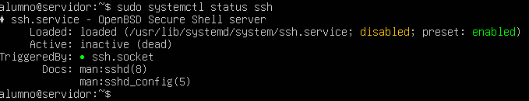

Sudo systemctl start ssh

Sudo systemctl enable ssh

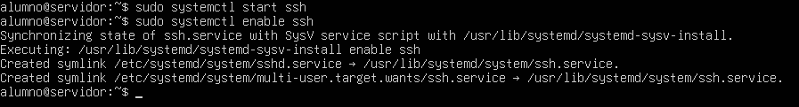

1. Desde Windows hacemos ssh usuario@ip_ubuntu y nos conectamos.

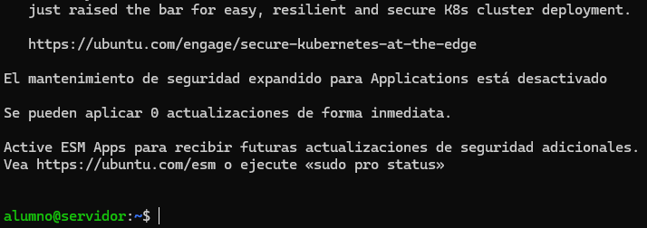

3.

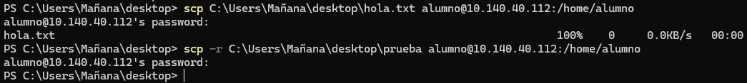

Desde Ubuntu a Windows no nos deja por el firewall.

4.

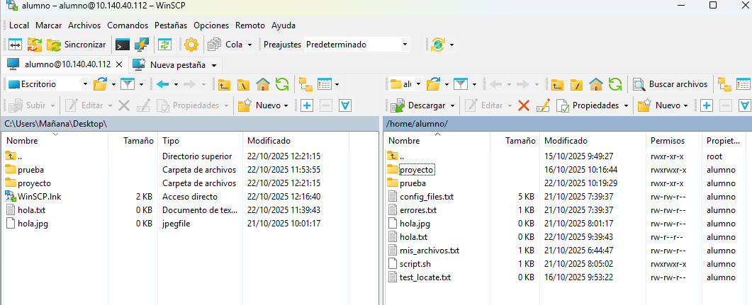

**EJERCICIO 2**

1.

Cambiamos NAT por adaptador puente para permitir la conexión con windows

2.

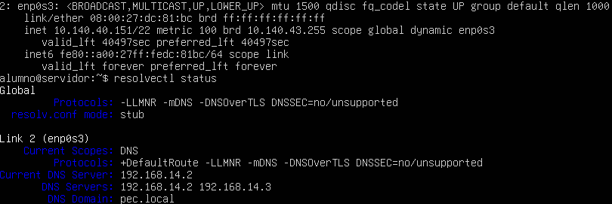

3.

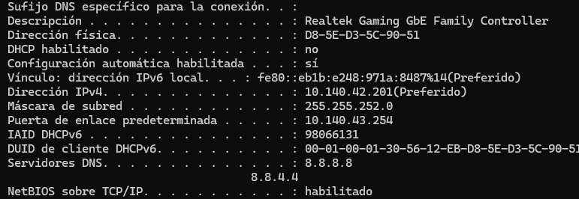

4.

La red estática usa ip fijas que no cambian con el tiempo en cambio la red dinámica usa un servidor DHCP que asigna ip de manera automática y esta pueda cambiar con el tiempo. Las siglas DHCP significan Protocolo de Configuración Dinámica de Host.

Windows tiene uan red estática porque si usamos ipconfig podemos ver el apartado DHCP: no

5.

Si están en la misma red porque al poner el adaptador puente, ubuntu obtiene una ip del mismo rango que windows.

Se pueden ver usando el comando ping

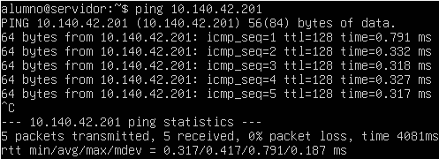

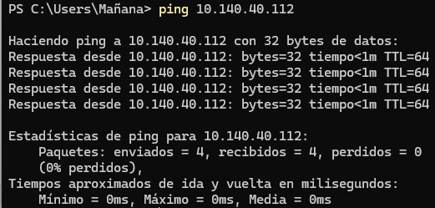

6.

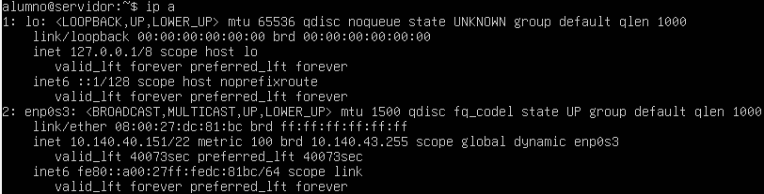

Esta en red dinámica porque al hacer el comando ip a podemos ver que donde nuestra ip pone dynamic enp0s3 , otra manera es revisando el fichero netplan podemos ver el apartado DHCP:si.

7.

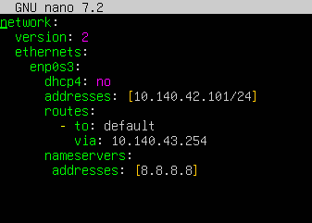

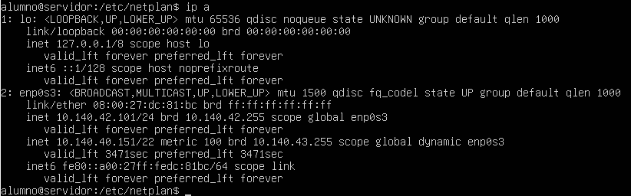

8.

Ping desde Windows a Ubuntu

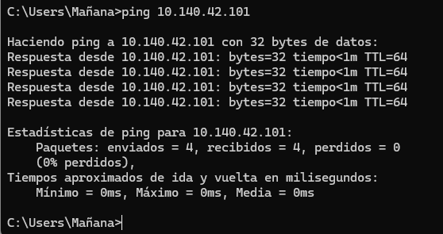

Ping desde Ubuntu a Windows

